**ZONA PEDREGAL DISTRITO 19 CIUDAD DE LA PAZ**

**(LOTE 1)**

PLANO N° 1 – RED SECUNDARIA ZONA PEDREGAL

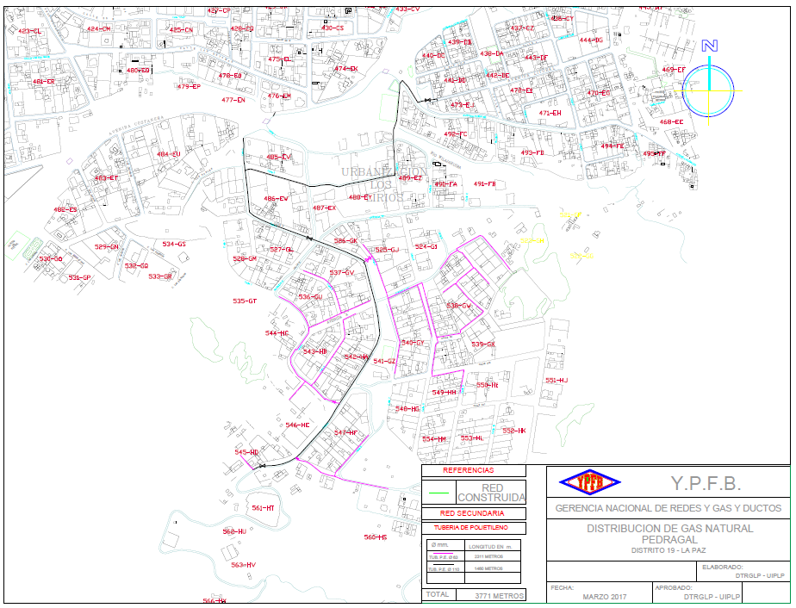

PLANO N° 2 – RED SECUNDARIA ZONA PEDREGAL

– GOOGLE EARTH

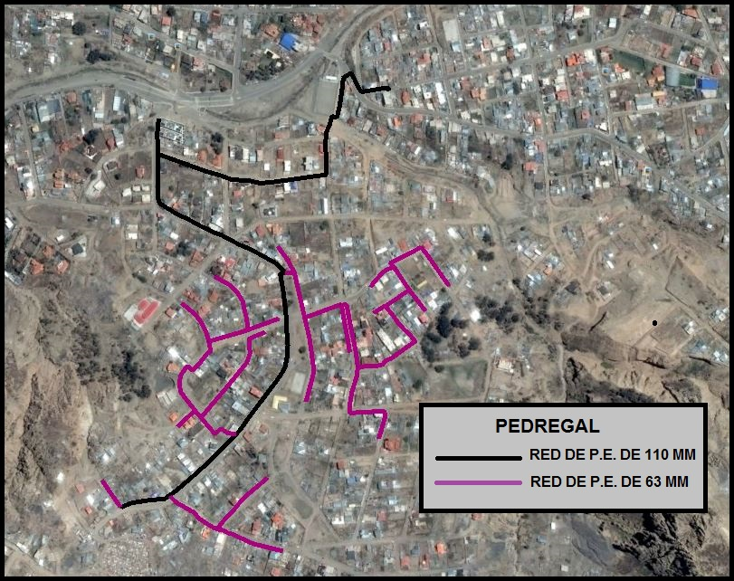

**AMPLIACIONES MACRODISTRITO SUR CIUDAD DE LA PAZ**

**(LOTE 2)**

PLANO N° 1 – RED SECUNDARIA AV. CIRCUNVALACION, ZONA ALTO IRPAVI

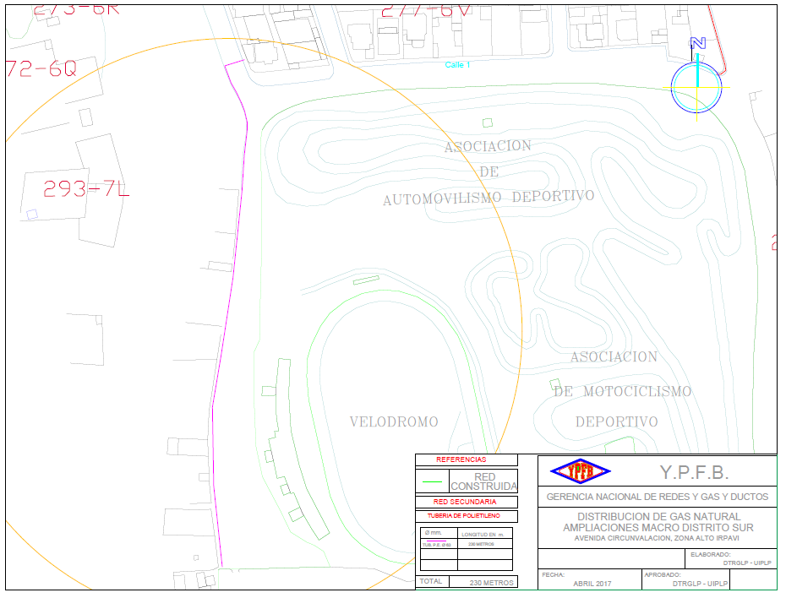

PLANO N° 1.1 – RED SECUNDARIA AV. CIRCUNVALACION, ZONA ALTO IRPAVI

– GOOGLE EARTH

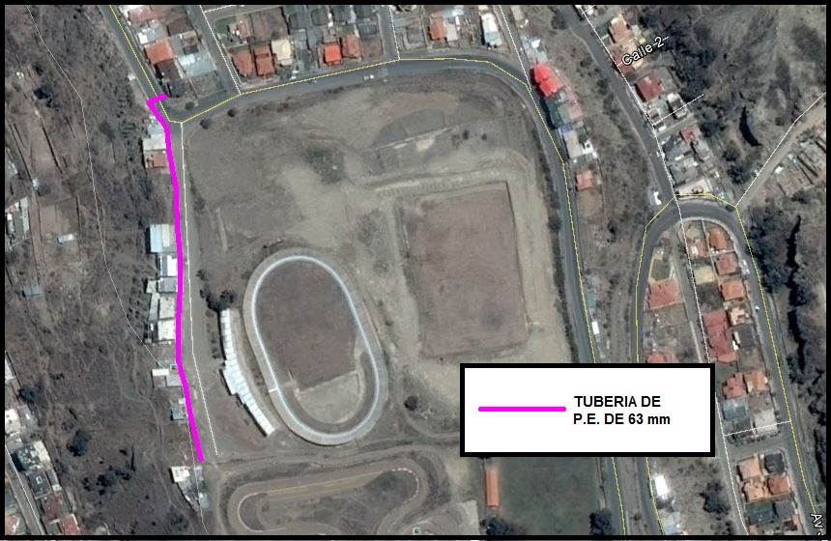

PLANO N° 2 – RED SECUNDARIA AV. MONSEÑOR QUIROZ, ZONA AUQUISAMAÑA

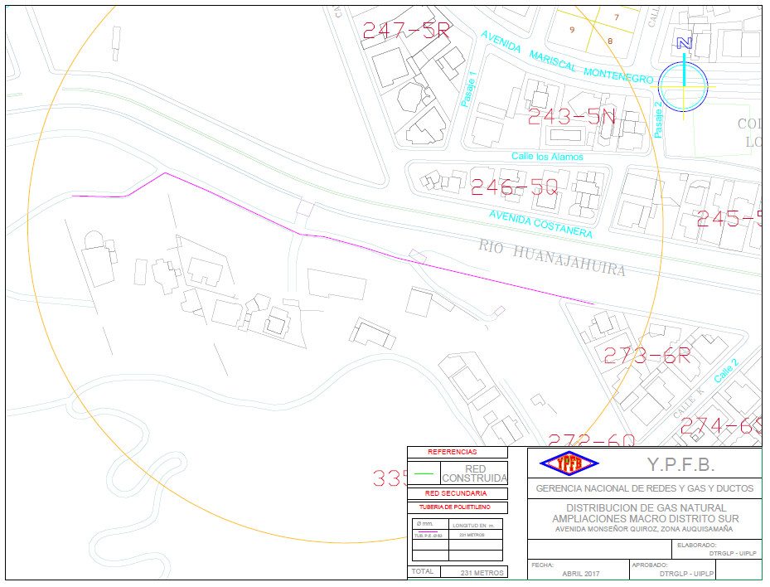

PLANO N° 2.1 – RED SECUNDARIA AV. MONSEÑOR QUIROZ, ZONA AUQUISAMAÑA

– GOOGLE EARTH

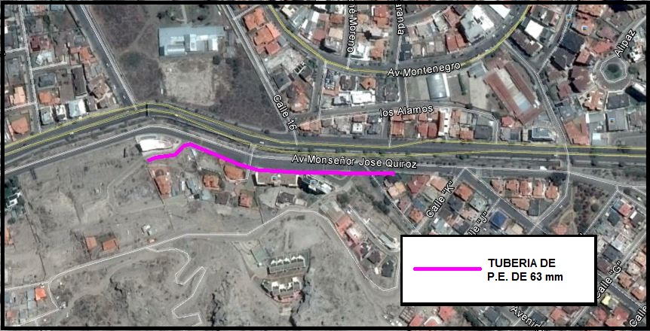

PLANO N° 3 – RED SECUNDARIA CALLE 5, ZONA ALTO IRPAVI

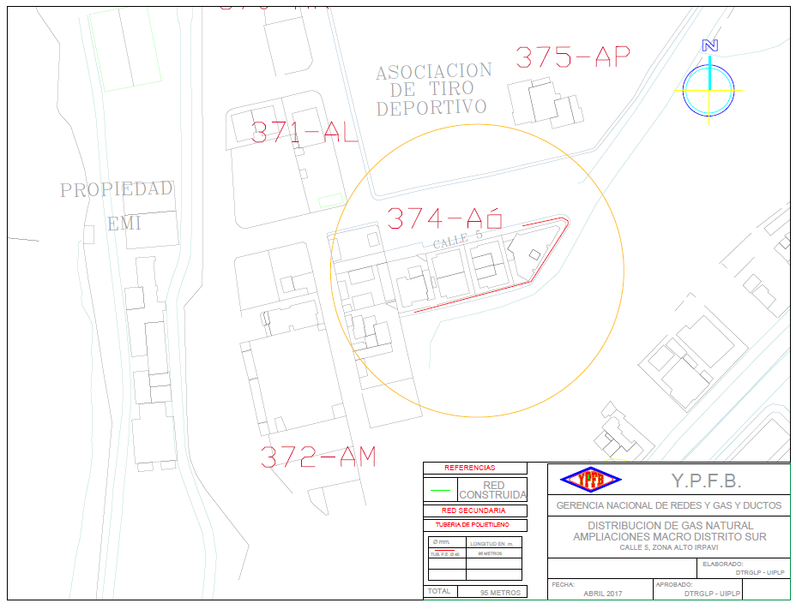

PLANO N° 3.1 – RED SECUNDARIA CALLE 5, ZONA ALTO IRPAVI

– GOOGLE EARTH

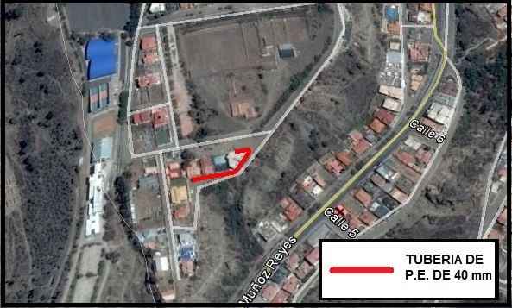

PLANO N° 4 – RED SECUNDARIA CALLE 6, ZONA IRPAVI II

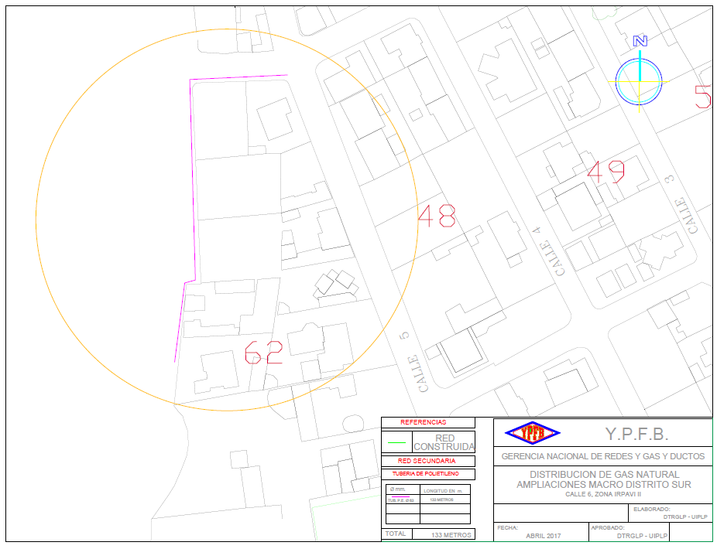

PLANO N° 4.1 – RED SECUNDARIA CALLE 6, ZONA IRPAVI II

– GOOGLE EARTH

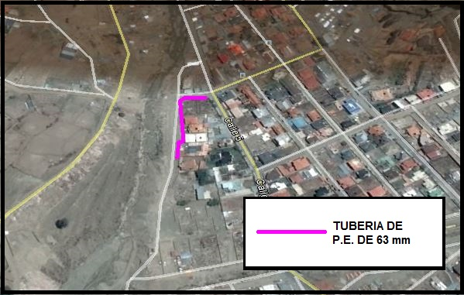

PLANO N° 5 – RED SECUNDARIA CALLE 35, 35 B SECTOR CARMELITAS, ZONA COTA COTA

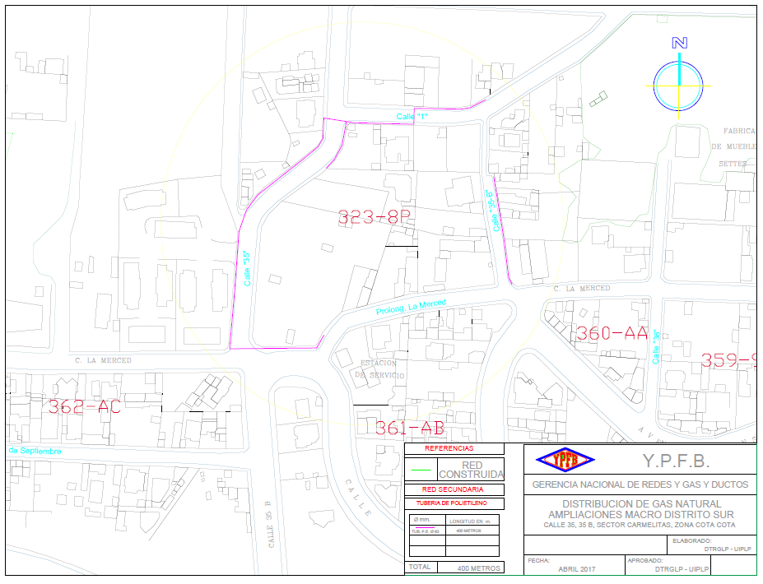

PLANO N° 5.1 – RED SECUNDARIA CALLE 35, 35 B SECTOR CARMELITAS, ZONA COTA COTA

– GOOGLE EARTH

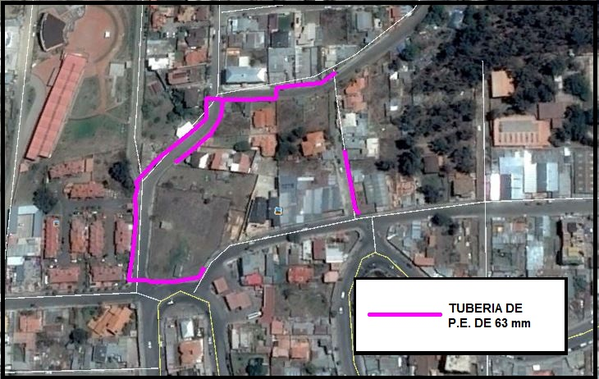

PLANO N° 6 – RED SECUNDARIA CALLE ALTO DE LA ALIZANZA, ZONA BELLA VISTA

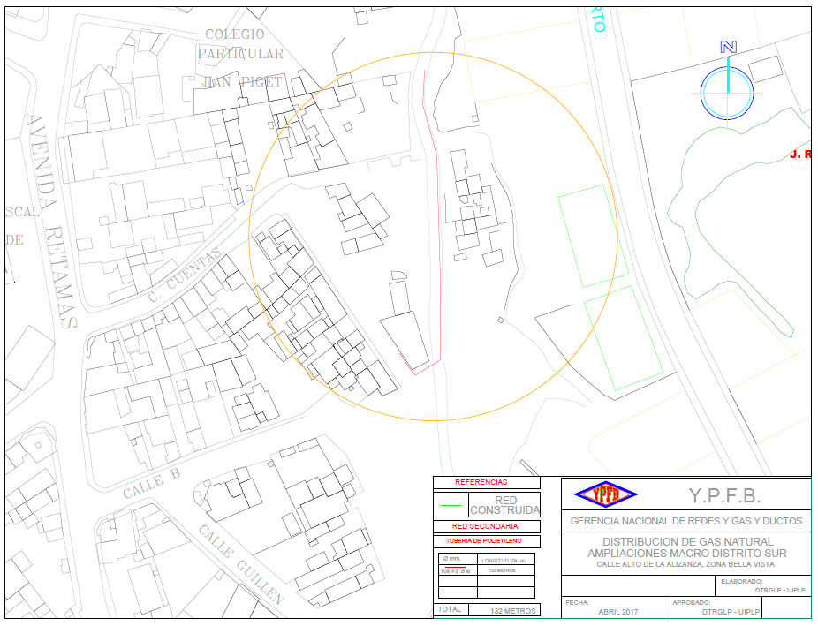

PLANO N° 6.1 – RED SECUNDARIA CALLE ALTO DE LA ALIZANZA, ZONA BELLA VISTA

– GOOGLE EARTH

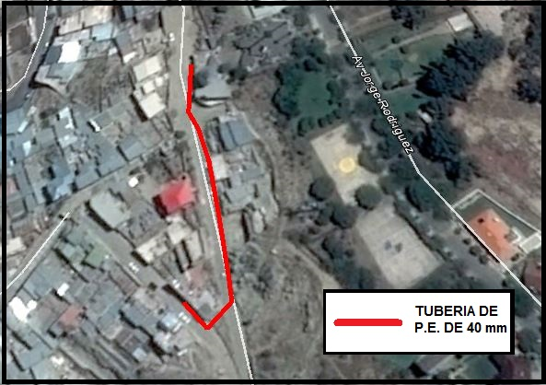

PLANO N° 7 – RED SECUNDARIA CALLE I, ZONA IRPAVI IV

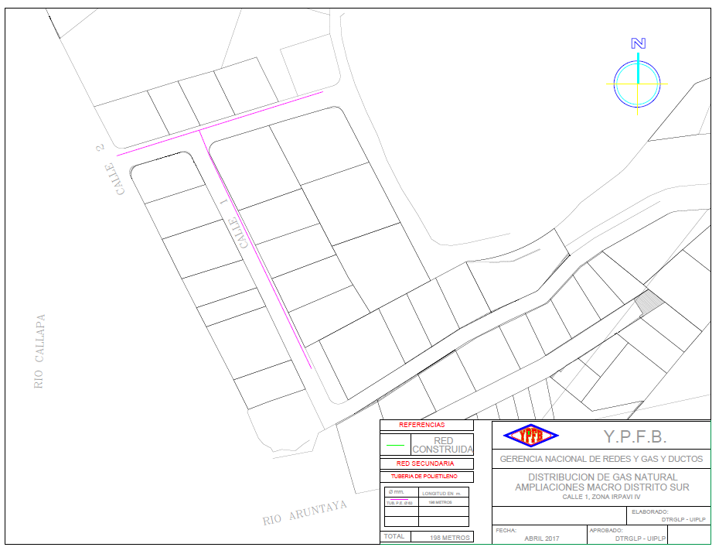

PLANO N° 7.1 – RED SECUNDARIA CALLE I, ZONA IRPAVI IV

– GOOGLE EARTH

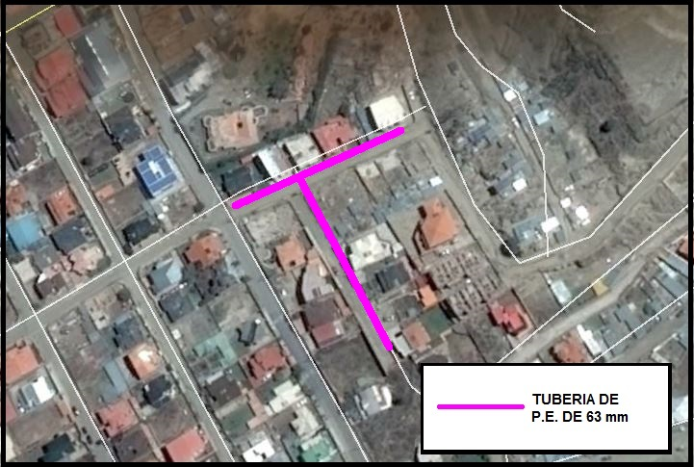

PLANO N° 8 – RED SECUNDARIA CALLE MAN CESPED, ZONA LA FLORIDA

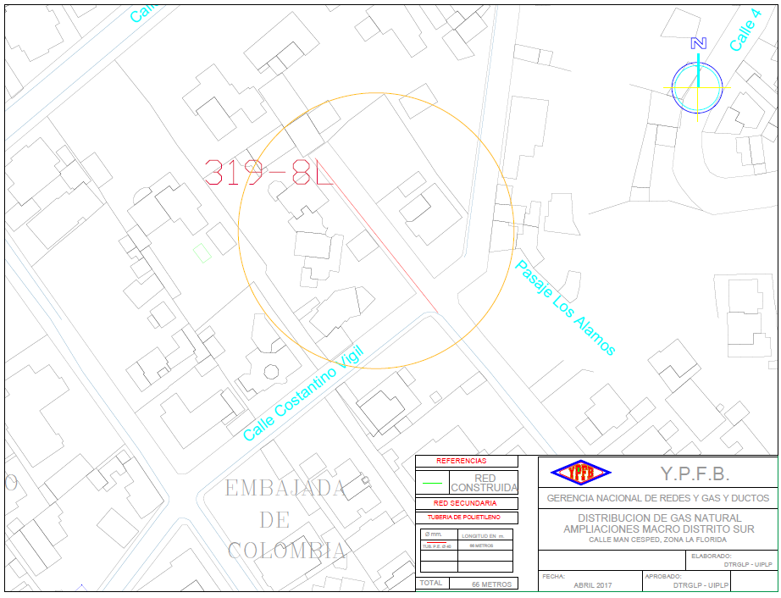

PLANO N° 8.1 – RED SECUNDARIA CALLE MAN CESPED, ZONA LA FLORIDA

– GOOGLE EARTH

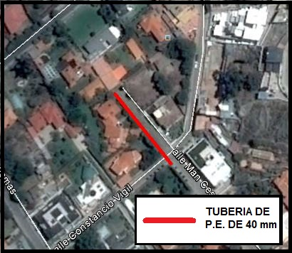

PLANO N° 9 – RED SECUNDARIA CALLE NATANIEL AGUIRRE, ZONA IRPAVI

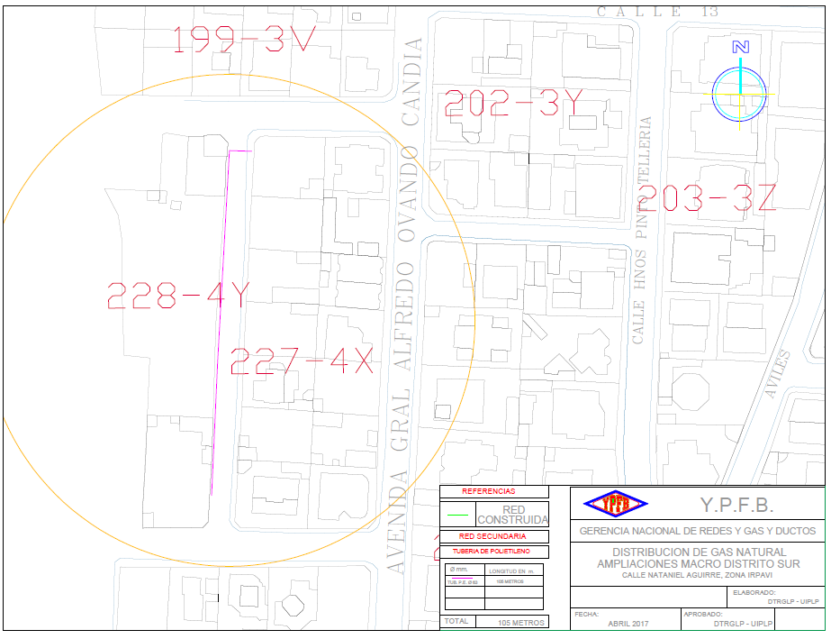

PLANO N° 9.1 – RED SECUNDARIA CALLE NATANIEL AGUIRRE, ZONA IRPAVI

– GOOGLE EARTH

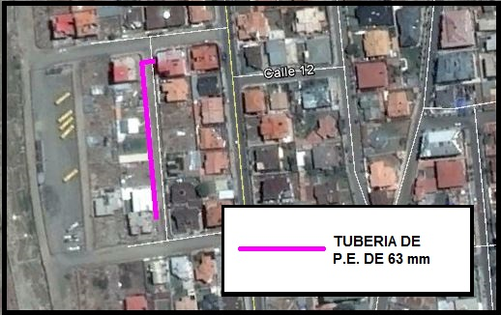

PLANO N° 10 – RED SECUNDARIA PASAJE 100, ZONA BELLA VISTA

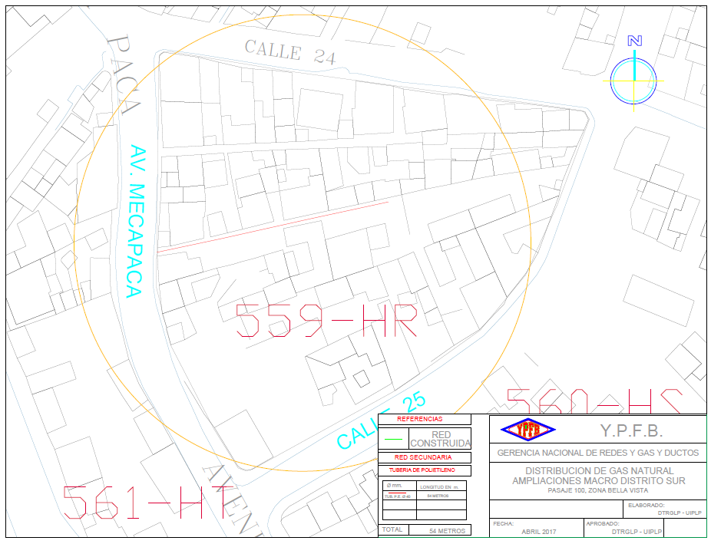

PLANO N° 10.1 – RED SECUNDARIA PASAJE 100, ZONA BELLA VISTA

– GOOGLE EARTH

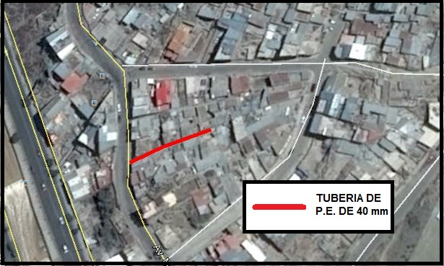

PLANO N° 11 – RED SECUNDARIA PASAJE BENITO JUAREZ, ZONA LA FLORIDA

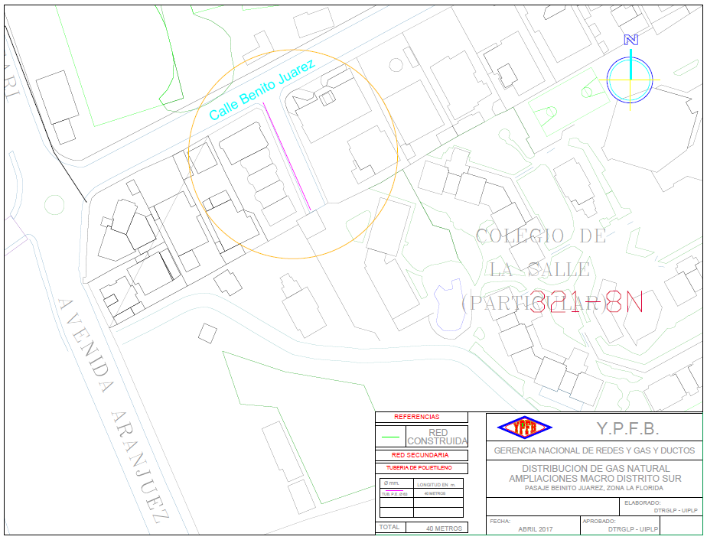

PLANO N° 11.1 – RED SECUNDARIA PASAJE BENITO JUAREZ, ZONA LA FLORIDA

– GOOGLE EARTH

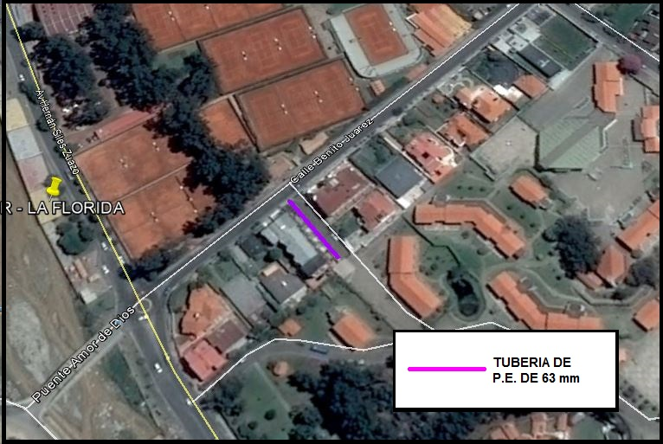

PLANO N° 12– RED SECUNDARIA PROLONGACION PASAJE MAN CESPED, ZONA LA FLORIDA

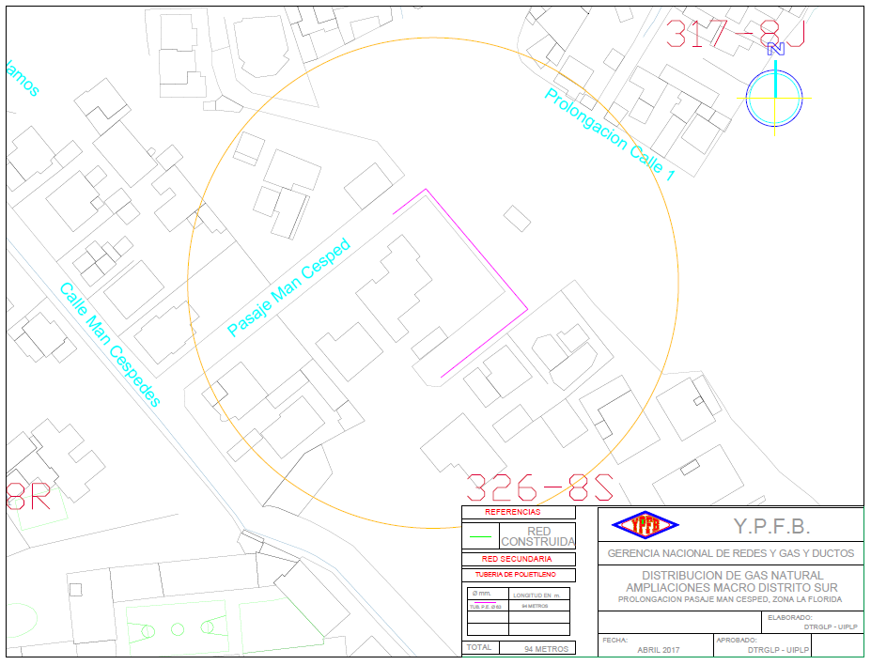

PLANO N° 12.1 – RED SECUNDARIA PROLONGACION PASAJE MAN CESPED, ZONA LA FLORIDA

– GOOGLE EARTH

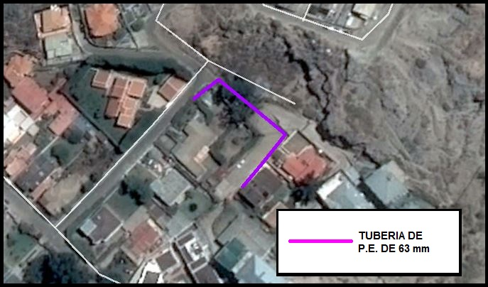

PLANO N° 13 – RED SECUNDARIA ZONA OVEJUYO CENTRAL

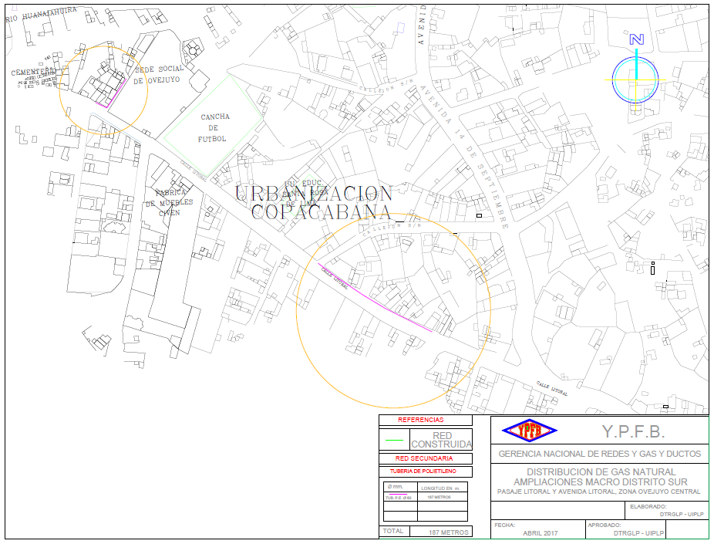

PLANO N° 13.1 – RED SECUNDARIA ZONA OVEJUYO CENTRAL

– GOOGLE EARTH

